

**صغيرتي المبدعة تعاوني مع أفراد مجموعتك في البحث عن ال القمرية وال الشمسية من الدرس**





|  |  |
| --- | --- |
| **عناصر التقييم** | **تقييم المجموعة** |
| **المسِؤولية** |  |
| **التفاعل** |  |
| **صحة الإجابة** |  |



**عندما تعاون إنساناً على صعـود الجبل تقترب معه من القمة**

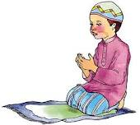



 **صغيرتي المبدعة متعاونة مع أفراد مجموعتك صلي الدعاء المناسب بالصورة المناسبة له؟**

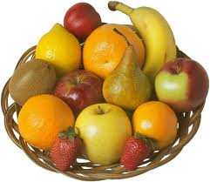

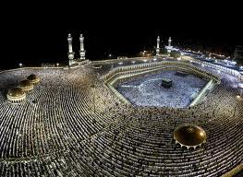





|  |  |
| --- | --- |
| **عناصر التقييم** | **تقييم المجموعة** |
| **المسِؤولية** |  |
| **التفاعل** |  |
| **صحة الإجابة** |  |



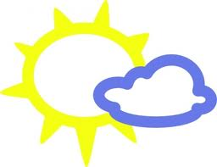

 **صغيرتي المبدعة متعاونة مع أفراد مجموعتك.. اختاري الفاعل المناسب للفعل ؟**

|  |  |
| --- | --- |
| **عناصر التقييم** | **تقييم المجموعة** |
| **المسِؤولية** |  |
| **التفاعل** |  |
| **صحة الإجابة** |  |



**يد الله مع الجماعة**

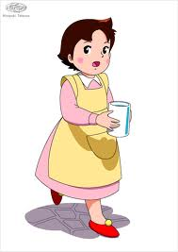

**صغيرتي المبدعة تعاوني مع أفراد مجموعتك صنفي الكلمات التالية حسب نوع التنوين ؟**

**جميلٌ - حزينًا - نادمٌ - صوتٍ – عطوفٌ – حنونٌ - مسرعًا – مدرسةٍ – عمرًا – أحلامٍ.**

|  |  |  |
| --- | --- | --- |
| **تنوين بالفتح** | **تنوين بالضم** | **تنوين بالكسر** |
|  |  |  |
|  |  |  |
|  |  |  |
|  |  |  |



|  |  |
| --- | --- |
| **عناصر التقييم** | **تقييم المجموعة** |
| **المسِؤولية** |  |
| **التفاعل** |  |
| **صحة الإجابة** |  |



**الناجحون لا ينجحون وهم جالسون**

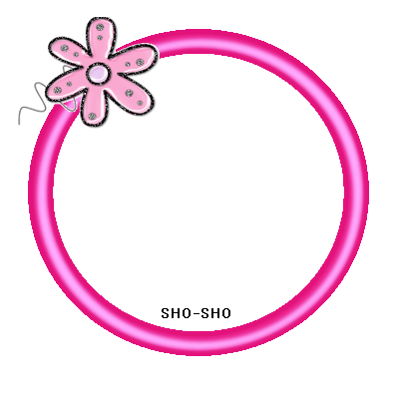

**صغيرتي المبدعة تعاوني مع أفراد مجموعتك في تأكيد الجمل**

|  |  |
| --- | --- |
| **عناصر التقييم** | **تقييم المجموعة** |
| **المسِؤولية** |  |
| **التفاعل** |  |
| **صحة الإجابة** |  |

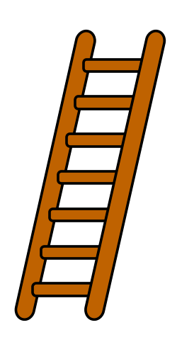**التالية مستخدمة ( إن )؟**

**1-الفكرة رائعة.**

**2-الأب رحيمًا.**

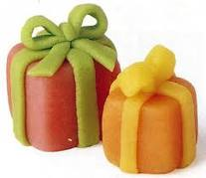

**5-الطعام لذيذ.**

**6-السماء صافية.**

**3- الأم متعبة.**

**4-الجد حنون.**